Actividad 01

Instalación del Servidor DNS
En primer lugar realizamos la actualización del repositorio:

Luego instalamos el servidor DNS

Una vez instalado, realizamos la configuración de red, en la que añadiremos como servidor DNS nuestra propia IP.
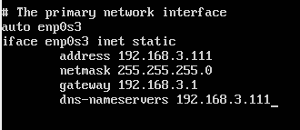

Iniciamos el servicio bind9:

Comprobamos el servicio bind9:
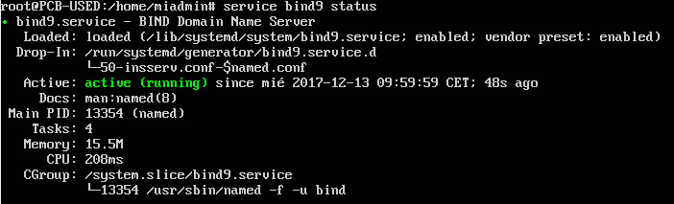

Configurar reenviadores:

Vamos al fichero de configuración:

Cambiamos el forwarder:
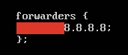

Reiniciamos el Servicio:

Agregar a un dominio:
Vamos al fichero de interfaces:
Añadimos lo siguiente:

Reiniciamos la máquina:

Una vez hecho comprobamos el fichero resolv.conf:
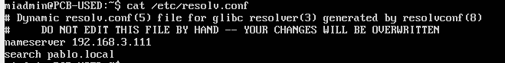

Configuración de un servidor DNS master:
Configuramos las zonas en el fichero named.conf.local:

Configuramos la zona directa:
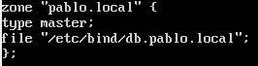

Configuración de la zona inversa:
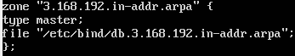

Copiamos el fichero bind.0:

Una vez copiado lo modificamos:
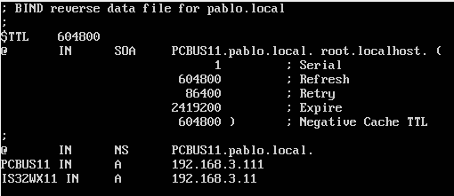
Una vez realizado comprobamos que está correcto:

Comprobamos que se han aplicado los cambios:
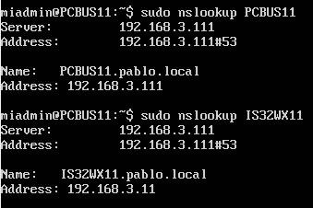

Creación de Alias:
Vamos al fichero de configuración.
Y añadimos los alias:
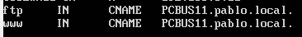
Chequeamos que esté correcto:

A continuación reiniciamos el servicio:

Configuración de la zona inversa:
Copiamos el fichero de configuración de nuestra zona:

Configuramos el fichero:
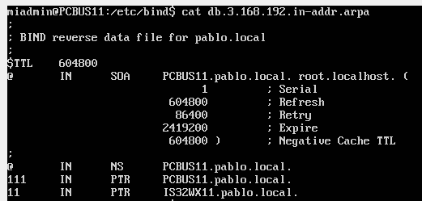

Resolución del nombre del dominio:
Vamos al fichero:
Editamos el fichero, en lugar del nombre del dominio también se podría poner un @
Reiniciamos el servicio:

Comprobamos que funciona:
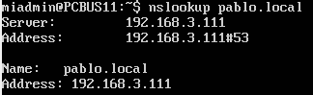

Actividad 02:
http://daw-usgit.sauces.local/PCB_1718/DAW/blob/master/bind9/README.md

Actividad 03:
Vamos al fichero hosts del cliente:
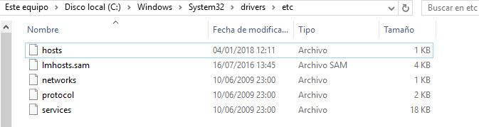
Añadimos los nombres de acceso para esa IP:
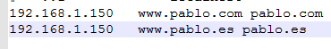
Guardamos cambios y comprobamos que funciona:
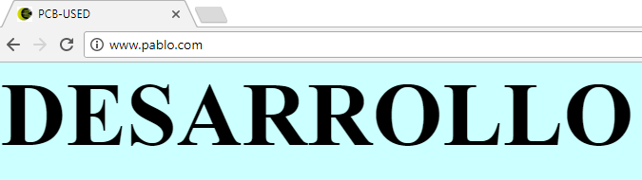
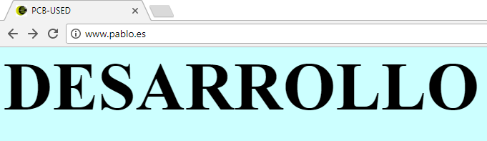

Actividad 04:
